EMPLoi

emploi
lundi |  | mardi

DU TEMPS

du temps
jeudi |  | vendredi

groupes en attente

groupes en attente
en pause

à prévoir

prises

prises
école n°1
groupe | classe | nom des élèves | nombre d’élèves

en charge

en charge
nom
sujet | période 1 | période 2 | période 3 | période 4 | période 5 | nombre de séances

prises

prises
école n°2
groupe | classe | nom des élèves | nombre d’élèves

en charge

en charge
nom
sujet | période 1 | période 2 | période 3 | période 4 | période 5 | nombre de séances

prises

prises
école n°3
groupe | classe | nom des élèves | nombre d’élèves

en charge

en charge
nom
sujet | période 1 | période 2 | période 3 | période 4 | période 5 | nombre de séances

prises

prises
école n°4
groupe | classe | nom des élèves | nombre d’élèves

en charge

en charge
nom
sujet | période 1 | période 2 | période 3 | période 4 | période 5 | nombre de séances

écoles

ecoles

A demander
- local pour les prises en charge  - armoire pour laisser du matériel  - entrer/sortir : alarme, clés  - accès internet  - photocopieuse, imprimante | - liste des classes  - coordonnées des collègues  - clés | - dates de concertations sur les élèves en difficulté  - rangement des documents de suivi des élèves en difficulté

………………………………………………...  ……………………………………………..….  horaires…………………………………………...  récréations ……………………………………….. | direction  ………..……………………………………….  ………………………………………………...  ……………………………………………..….  jours bureau.. …………………………………….

………………………………………………...  ……………………………………………..….  horaires…………………………………………...  récréations ……………………………………….. | direction  ………..……………………………………….  ………………………………………………...  ……………………………………………..….  jours bureau.. …………………………………….

………………………………………………...  ……………………………………………..….  horaires…………………………………………...  récréations ……………………………………….. | direction  ………..……………………………………….  ………………………………………………...  ……………………………………………..….  jours bureau.. …………………………………….

………………………………………………...  ……………………………………………..….  horaires…………………………………………...  récréations ……………………………………….. | direction  ………..……………………………………….  ………………………………………………...  ……………………………………………..….  jours bureau.. …………………………………….

codes

codes

écoles

ecoles

………………………………………………...  ……………………………………………..….  horaires…………………………………………...  récréations ……………………………………….. | direction  ………..……………………………………….  ………………………………………………...  ……………………………………………..….  jours bureau.. …………………………………….

………………………………………………...  ……………………………………………..….  horaires…………………………………………...  récréations ……………………………………….. | direction  ………..……………………………………….  ………………………………………………...  ……………………………………………..….  jours bureau.. …………………………………….

………………………………………………...  ……………………………………………..….  horaires…………………………………………...  récréations ……………………………………….. | direction  ………..……………………………………….  ………………………………………………...  ……………………………………………..….  jours bureau.. …………………………………….

………………………………………………...  ……………………………………………..….  horaires…………………………………………...  récréations ……………………………………….. | direction  ………..……………………………………….  ………………………………………………...  ……………………………………………..….  jours bureau.. …………………………………….

codes

codes

mails et

mails.et

………………………………..  ……………………………..  ……………………………. |  | ………………………………..  ……………………………..  ……………………………. |  | ………………………………..  ……………………………..  …………………………….

………………………………..  ……………………………..  ……………………………. |  | ………………………………..  ……………………………..  ……………………………. |  | ………………………………..  ……………………………..  …………………………….

………………………………..  ……………………………..  ……………………………. |  | ………………………………..  ……………………………..  ……………………………. |  | ………………………………..  ……………………………..  …………………………….

………………………………..  ……………………………..  ……………………………. |  | ………………………………..  ……………………………..  ……………………………. |  | ………………………………..  ……………………………..  …………………………….

………………………………..  ……………………………..  ……………………………. |  | ………………………………..  ……………………………..  ……………………………. |  | ………………………………..  ……………………………..  …………………………….

………………………………..  ……………………………..  ……………………………. |  | ………………………………..  ……………………………..  ……………………………. |  | ………………………………..  ……………………………..  …………………………….

numéros

numeros

………………………………..  ……………………………..  ……………………………. |  | ………………………………..  ……………………………..  ……………………………. |  | ………………………………..  ……………………………..  …………………………….

………………………………..  ……………………………..  ……………………………. |  | ………………………………..  ……………………………..  ……………………………. |  | ………………………………..  ……………………………..  …………………………….

………………………………..  ……………………………..  ……………………………. |  | ………………………………..  ……………………………..  ……………………………. |  | ………………………………..  ……………………………..  …………………………….

………………………………..  ……………………………..  ……………………………. |  | ………………………………..  ……………………………..  ……………………………. |  | ………………………………..  ……………………………..  …………………………….

………………………………..  ……………………………..  ……………………………. |  | ………………………………..  ……………………………..  ……………………………. |  | ………………………………..  ……………………………..  …………………………….

………………………………..  ……………………………..  ……………………………. |  | ………………………………..  ……………………………..  ……………………………. |  | ………………………………..  ……………………………..  …………………………….

obligations de service

obligations de service
date | objet | durée | total

obligations de service

obligations de service
date | objet | durée | total

prêts

prets
date | nom | objet | retour

planning annuel

planning annuel
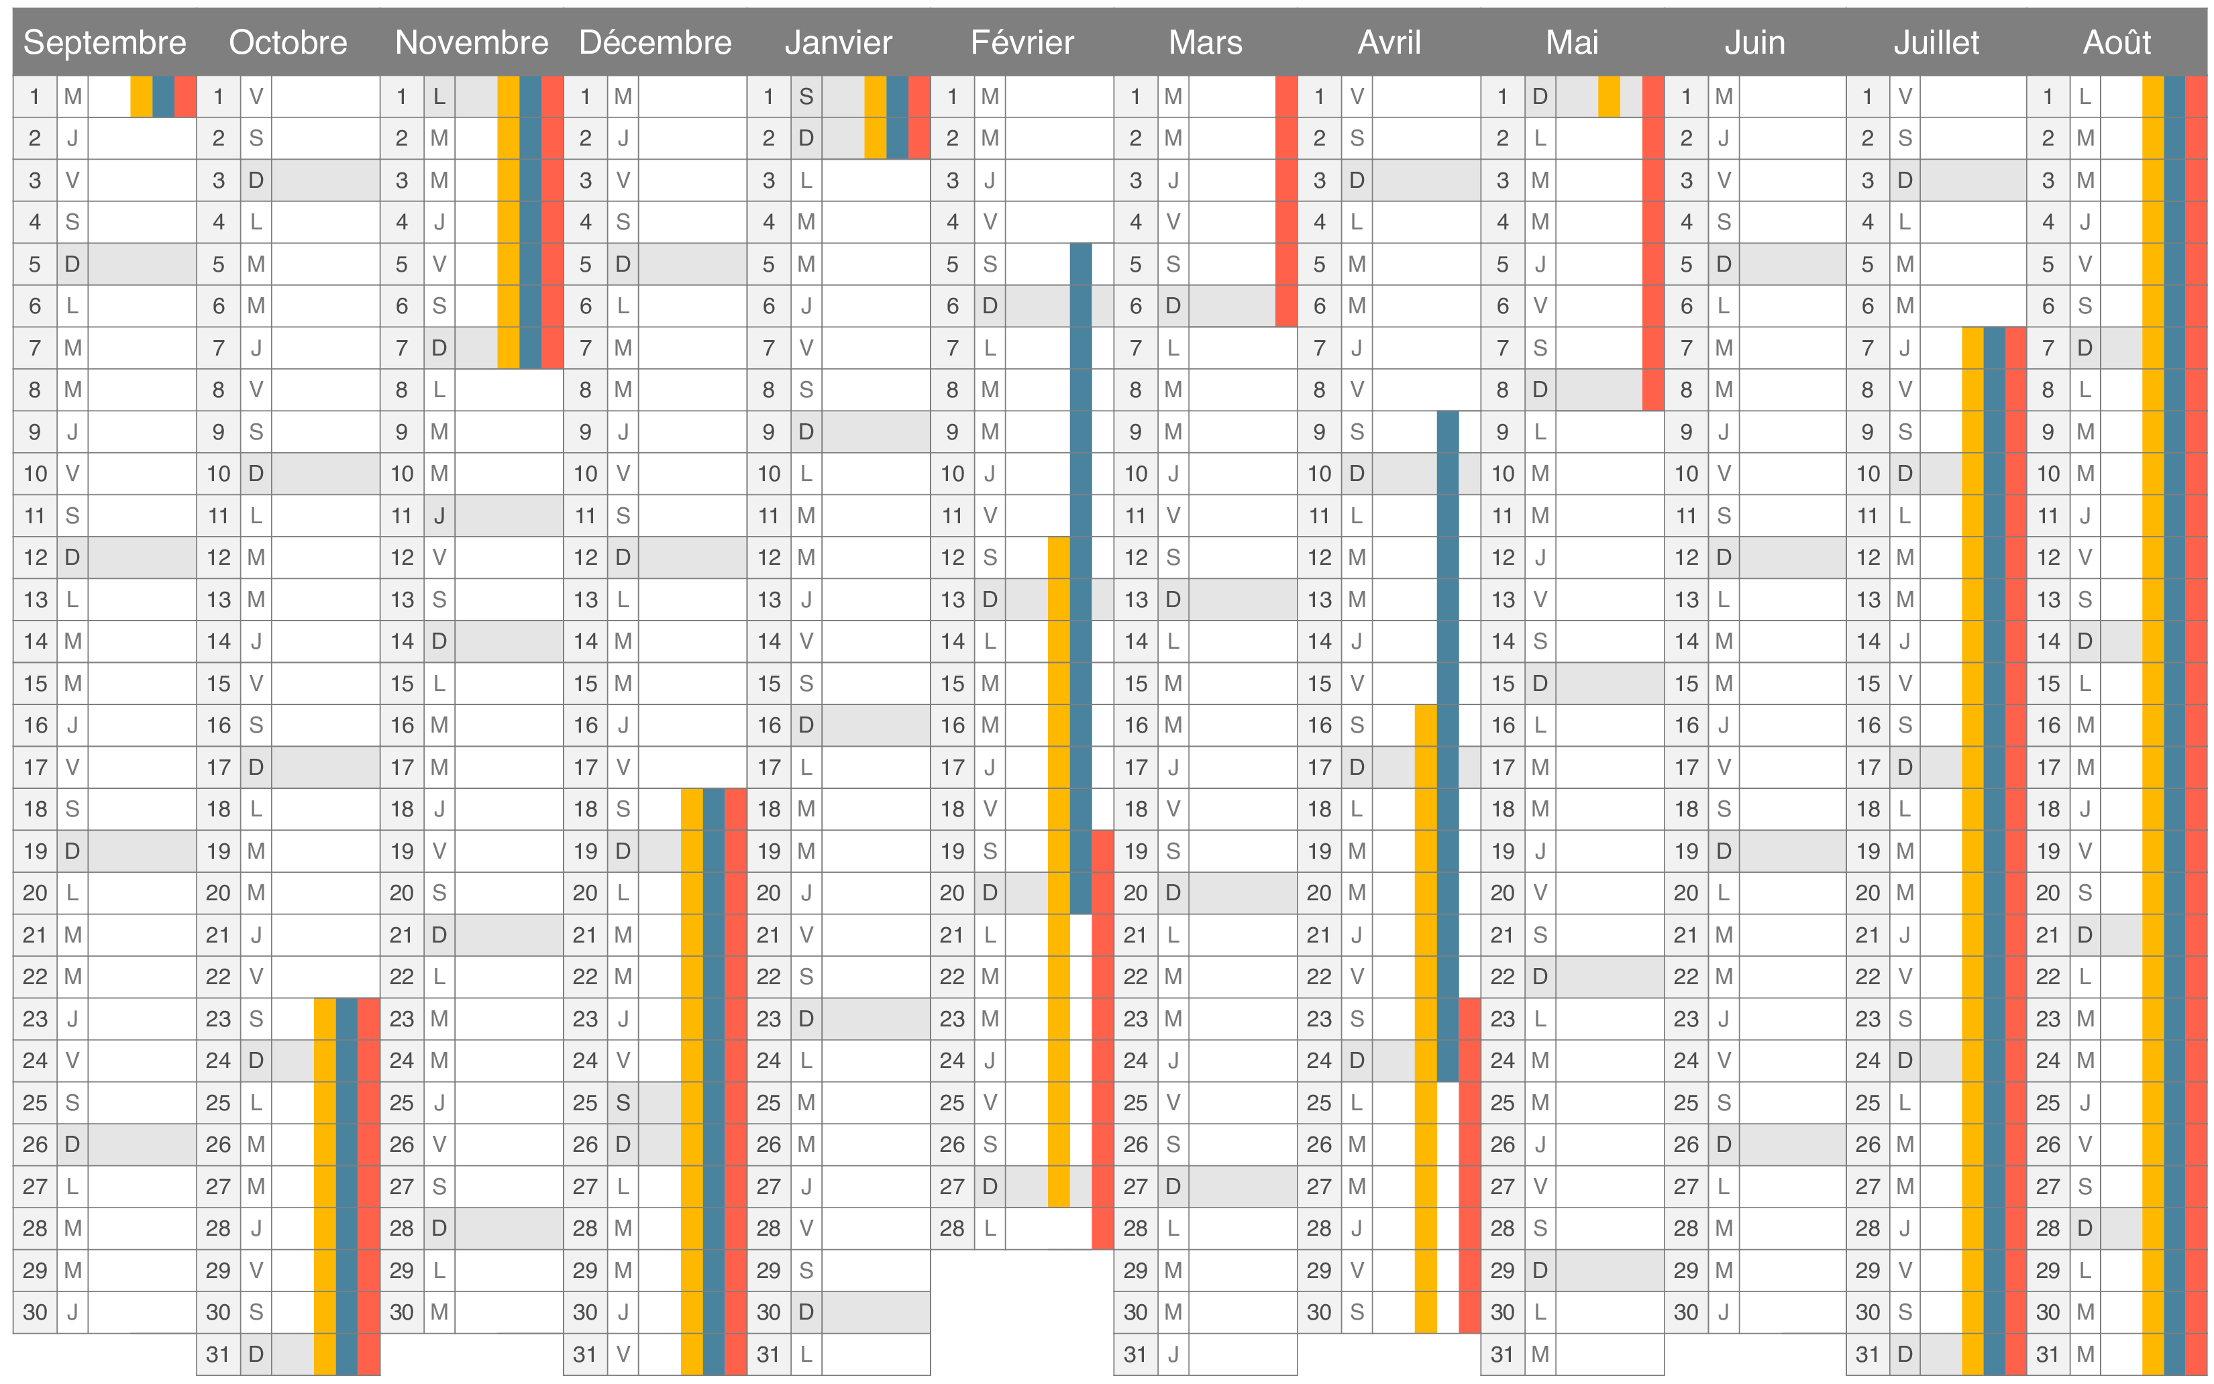
période une  periode une | periode une | vendredi
 |  | jeudi
 |  | mercredi
 |  | mardi
 |  | lundi

période deux  periode une |  | vendredi
 |  | jeudi |  | periode deux
 |  | mercredi
 |  | mardi
 |  | lundi
période trois  periode trois |  | vendredi
 |  | jeudi | periode trois
 |  | mercredi
 |  | mardi
 |  | lundi
période quatre |  | vendredi
 |  | jeudi | periode quatre
 |  | mercredi
 |  | mardi
 |  | lundi
période cinq |  | vendredi
 |  | jeudi | periode cinq
 |  | mercredi
 |  | mardi
 |  | lundi

